Скоро начнется отопительный сезон. Следуйте простым правилам обращения с газовыми приборами – и в вашем доме всегда будет уютно, тепло и безопасно
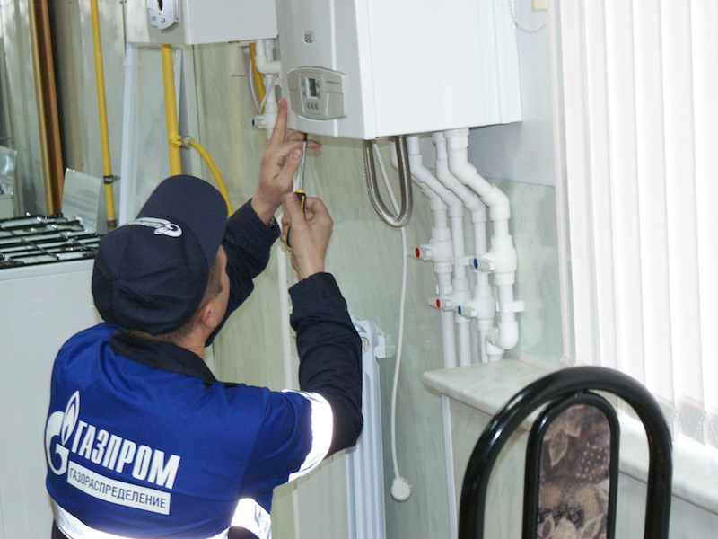

Как подготовить газовое оборудование к отопительному сезону? Что нужно делать, если почувствовал запах газа? Зачем проводить техобслуживание газового котла, если он и так работает? Почему нельзя отапливать помещение с помощью газовой плиты?
Далеко не все потребители газа найдут верные ответы на данные вопросы. А между тем именно от знаний правил «газовой» безопасности порою зависит не только благополучие отдельно взятого дома, квартиры, но и хрупкая человеческая жизнь. Каждый год из-за легкомысленного отношения к газу в регионе гибнут десятки людей. Причины разные, но суть трагедий, увы, одна – несоблюдение элементарных норм безопасности.

Достаточно искры
За что мы ценим газ? За его удивительную горючесть. Но в этом замечательном свойстве и заключается главное «коварство». При большой концентрации газ взрывоопасен. Достаточно маленькой искры, как он мгновенно воспламеняется. Теперь представьте, к каким печальным последствиям может привести утечка газа или эксплуатация неисправного газового оборудования.
Примеры из жизни наглядно подтверждают это. Хозяйка готовит обед, звонит телефон, для разговора она уходит в другую комнату. Тем временем обед на плите выкипает и попадает на газовую конфорку. Пламя гаснет, но газ, невидимый и опасный, продолжает идти. Вдоволь наговорившись, хозяйка возвращается на кухню, видит потухшую конфорку, чиркает спичкой и… взрыв!
Другой случай. По мнению неграмотных потребителей газа, самый простой и эффективный способ быстро высушить вещи – развесить их на ночь над работающей газовой плитой. А что? Удобно. Между тем этого категорически делать нельзя. Ткань, особенно синтетика, в какой-то момент сильно нагревается, начинает тлеть, а затем и гореть.
В результате пожар, ущерб имуществу, беспокойство соседей. И таких примеров можно привести десятки! Тревогу вызывает поведение абонентов и во время отопительного сезона: чем ниже отметка уличного термометра, тем выше статистика несчастных случаев. Почему же это происходит?

Заветное тепло
С приходом первых серьезных холодов потребление газа значительно увеличивается. Это и немудрено. Для того чтобы согреться, население включает газовое оборудование. И начинаются нарушения. Хозяева берутся эксплуатировать газовые котлы и печи, не проверив техническое состояние оборудования и тягу в дымоходе.
Жильцы многоэтажек, не дожидаясь тепла от центрального источника теплоснабжения, решают проблему «по-своему»: зажигают газовые конфорки. При этом особо экономные потребители старательно закрывают форточки и вентиляцию.
И в том и в другом случае люди получают желанное тепло. Но какой ценой? Изолируя себя даже от крохотного притока свежего воздуха, человек рискует «угореть». Без адекватной медицинской помощи отравление угарным газом может привести к летальному исходу.

Простые правила
Корень всех зол – незнание или нежелание населения соблюдать технику безопасности. Не хотят верить некоторые безответственные потребители, что правила пользования газом едины для всех. Из года в год газовики напоминают об опасности, которую таит в себе газ, но мы не внемлем. А ведь чтобы не допустить беды, достаточно трех несложных действий: внимательно прочитать правила, запомнить их и соблюдать каждый раз, когда подходите к любому газовому прибору.
Итак, если у вас газовая плита. Прежде чем зажечь конфорки, убедитесь, что на кухне постоянный приток свежего воздуха. Проверьте решетки вентиляционных каналов, приоткройте форточку.
Если вы зажгли горелки, не оставляйте их без присмотра. При внезапном потухании пламени немедленно закройте все газовые краны и тщательно проветрите кухню. Решили воспользоваться духовым шкафом?
Перед этим обязательно его проветрите. Если в духовке скапливался газ, то зажженная спичка может мгновенно спровоцировать взрыв.
Помните: детям дошкольного возраста, престарелым людям и лицам в нетрезвом состоянии не место около газового оборудования. Ни в ком случае не устраняйте неисправности самовольно и не привлекайте к ремонту газового оборудования неквалифицированных специалистов. Это опасно для жизни! Отключите газ и вызовите мастера газовой службы.
Безусловно, газ – это тепло, но потребители должны четко понимать, что газовая плита – не обогреватель! Отапливать помещение, сушить белье или волосы над пламенем горелок категорически запрещено. В первом случае вы можете получить серьезное отравление угарным газом, а два других нарушения могут спровоцировать пожар и серьезные травмы.
Наконец, еще одно действие любому потребителю газа надо довести до автоматизма – закрывать кран стояка перед плитой после каждого ее использования. Так вы исключите любую утечку голубого топлива.
Если же вы все-таки почувствовали запах газа, то сначала закройте все газовые краны, затем проветрите помещения, не зажигайте огня, не включайте и не выключайте электроприборы. Помните: в загазованной среде достаточно искры, чтобы произошел взрыв! Выйдите из помещения и незамедлительно вызовите аварийную газовую службу по телефону «04».

Установили газовый котел
Дом, дача, офис или квартира – с газовым котлом не нужно беспокоиться, что вам отключат горячую воду или отопление. Удобно, комфортно, автономно.
Запомните: если вы пользуетесь газовым водонагревателем (котлом), не устраняйте неисправности самостоятельно. Заводская инструкция к прибору и ваша догадливость в этом случае не помощники! Отключите газ и вызовите мастера службы газового хозяйства по телефону «04».
Перед включением прибора приоткройте форточку и освободите щель в нижней части двери помещения для притока воздуха. Проверьте положение кранов на газопроводе – они должны быть закрыты. При отсутствии запаха газа проверьте тягу в дымоходе.
Если пламя отклоняется в сторону от прибора – тяга обратная, не отклоняется – тяги нет. Пользоваться оборудованием при обратной тяге или при ее отсутствии строго запрещается. Требуйте чистки дымохода.
Наконец, каким бы ни был современным газовый водонагреватель (котел) и, на Ваш взгляд, безопасным, все равно не разрешайте им пользоваться детям и лицам, не прошедшим специального инструктажа.

Без договора – нет газа
Для безопасного пользования газом в быту важнейшую роль играет не только знание правил, но и исправность эксплуатируемого внутридомового газового оборудования (ВДГО). Ведь как бы вы ни осторожничали, прибор надо включить и выключить. Если он неисправен, возможна серьезная внештатная ситуация. Чтобы этого не случилось, газовики ежегодно проводят техобслуживание внутридомового газового оборудования (ТО ВДГО) населения.
Согласно Постановлению Правительства РФ №549 «О порядке поставки газа для коммунально-бытовых нужд граждан», ТО ВДГО должны проводить только специализированные газораспределительные организации, а потребитель обязан обеспечивать своему газовому оборудованию надлежащее техническое состояние и безопасную эксплуатацию.
Если плита или котел совсем новые, то их обслуживание проводится в сроки, указанные изготовителем, но не реже одного раза в три года.
Комплекс услуг по техническому обслуживанию и ремонту ВДГО проводится на основании заключенного договора. Для его оформления абоненту необходимо обратиться в специализированную организацию по месту жительства.
В газовой службе вы не только получите договор, но и пройдете инструктаж безопасности. При покупке или обмене жилья следует уточнить законность установленного газового оборудования, так как, приобретая домовладение, вы принимаете на себя ответственность за незаконно установленные газовые приборы. Кроме того, обратившись в специализированную организацию всегда можно проверить, имеется ли у предыдущего хозяина задолженность за ТО ВДГО.
Не останьтесь без газа в холода! Если в соответствии с законом отсутствует договор ТО ВДГО, то газовики будут вынуждены отключить Вас от газоснабжения. Учитывая переменчивый климат нашего региона , готовьтесь к холодам уже сейчас!

Обратитесь к газовикам
Если у вас возникли вопросы, связанные с использованием газового оборудования в быту, не полагайтесь на случай. Ответ может достаться Вам слишком дорогой ценой! Обратитесь в газовую службу!

